Отчет по лабораторной работе 1
Власов Артем Сергеевич
Власов Артем Сергеевич
Содержание

1. Цель работы
Установить Rocky Linux на виртуальную машину.

2. Задание
Установить и настроить опреационную систему, выполнить задание и ответить на контрольные вопросы

3. Выполнение лабораторной работы 1.
Создадим новую виртуальную машину с помощью файла образа.
Создаем виртуальную машину. (?@fig-001).
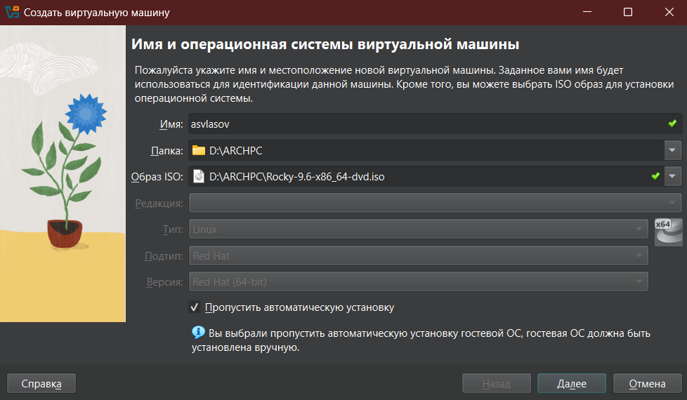
Подключение образа
Задаем первичные настройки машины. (?@fig-002).
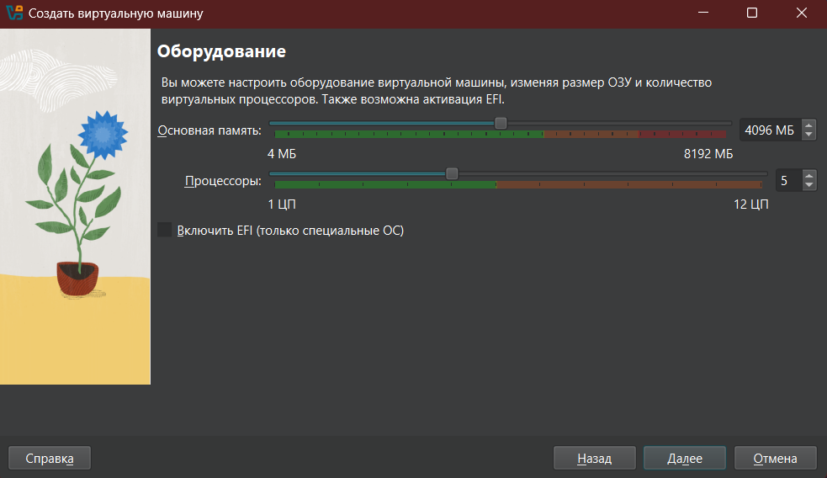
Настраиваем ОЗУ и ядра процессора
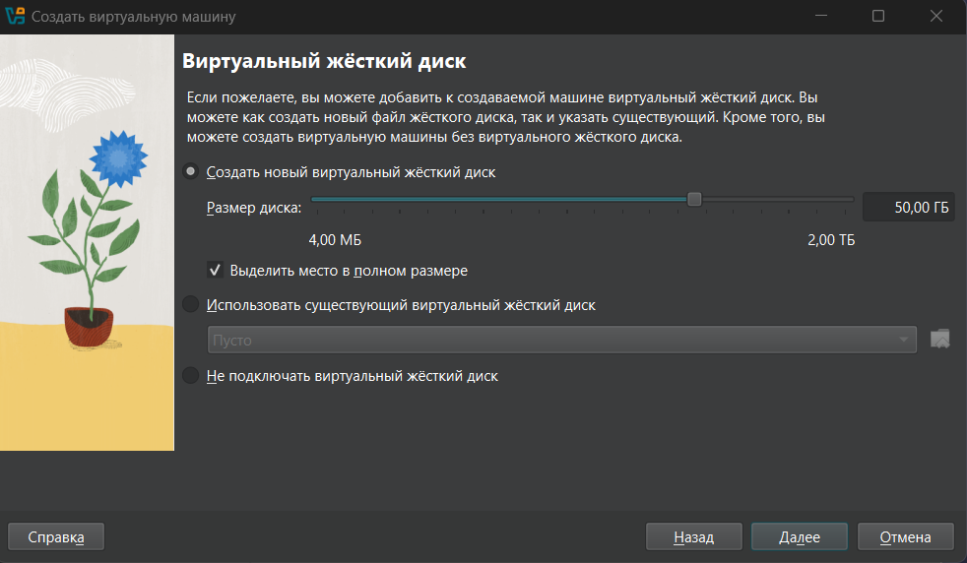
Добавляем виртуальный диск
Запуск и настройка ОС. (?@fig-004).
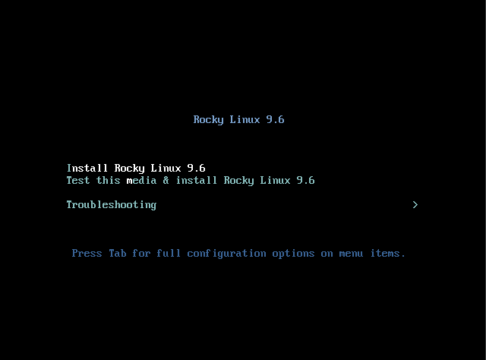
Запуск
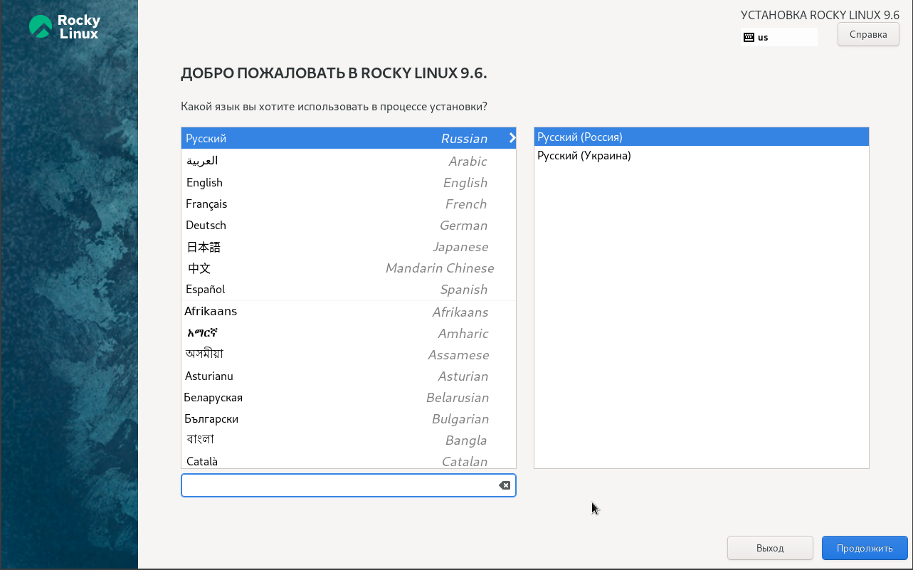
Настрйока языка
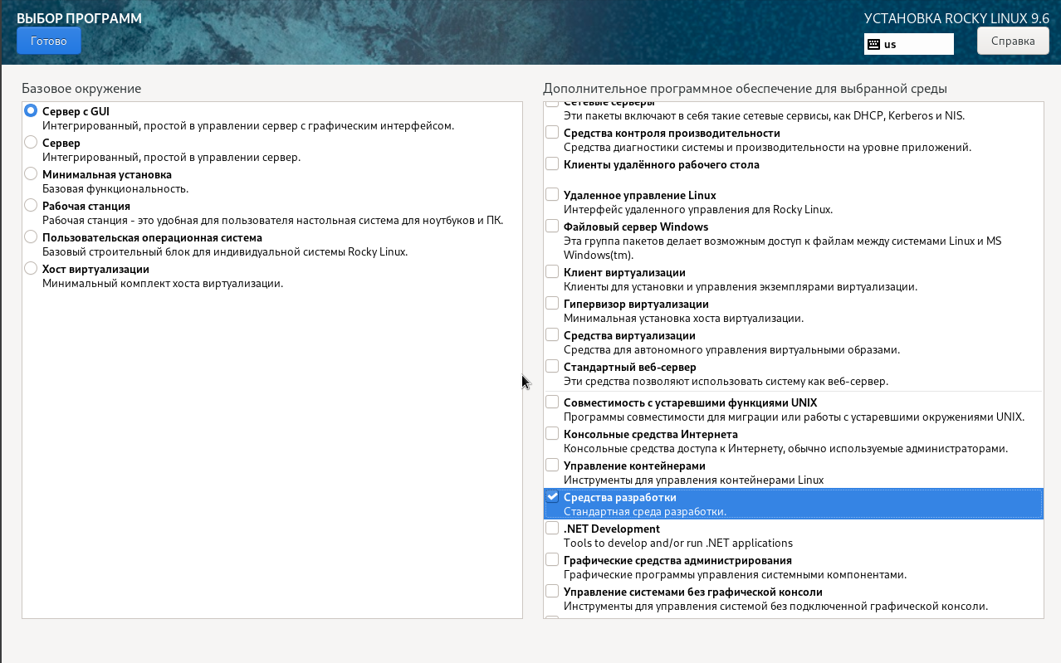
Добавление стандартных утилит
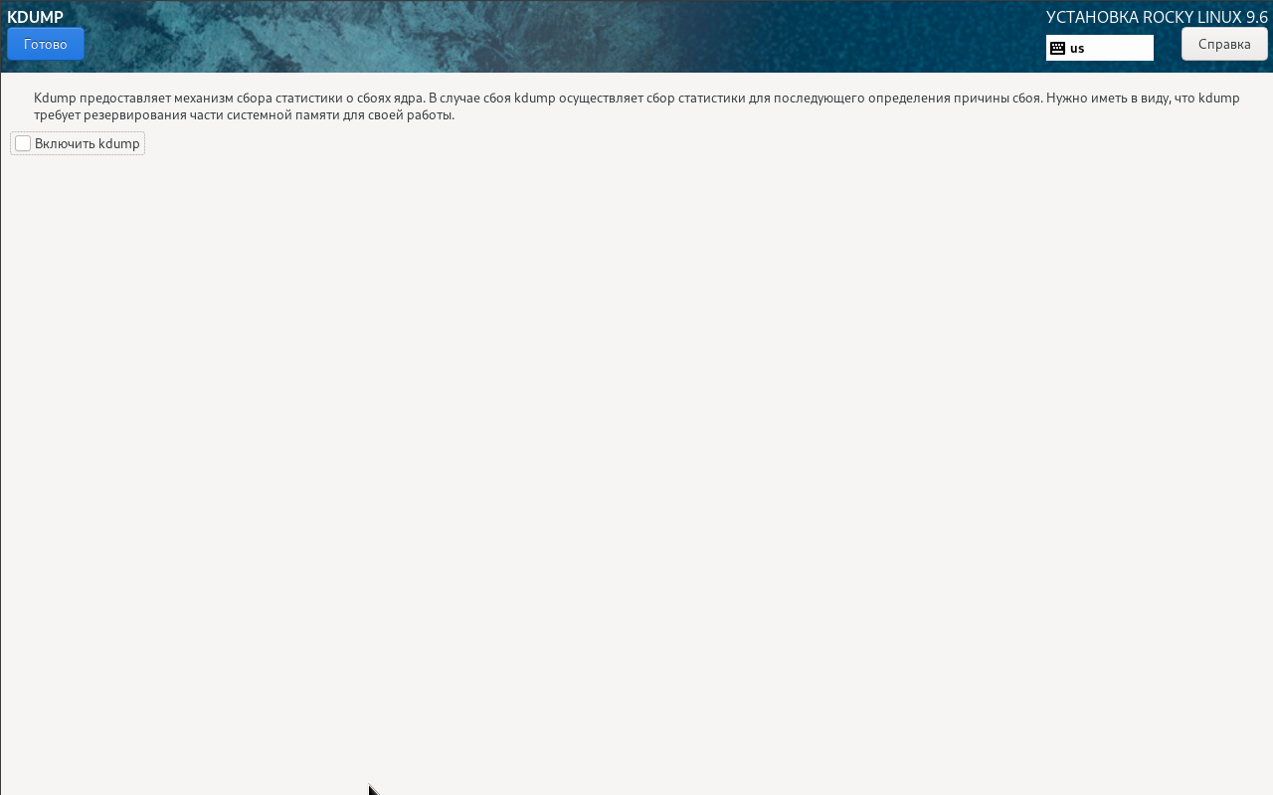
Отключение KDUMP
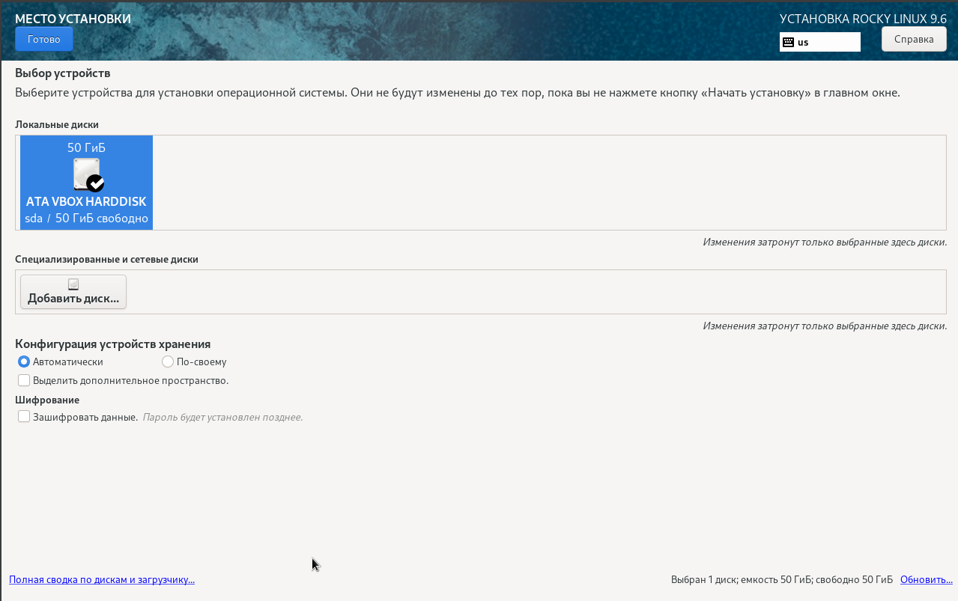
Добавление диска
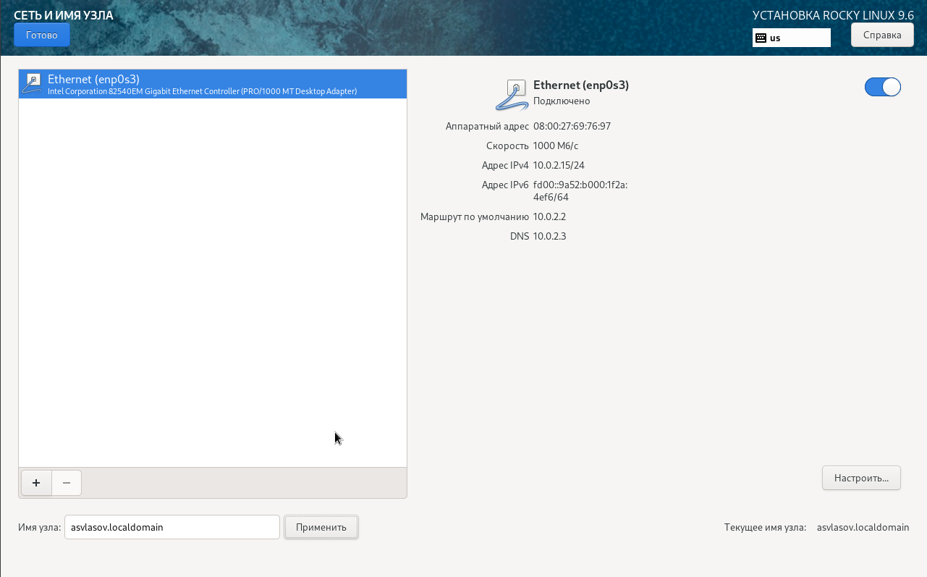
Настройка сети
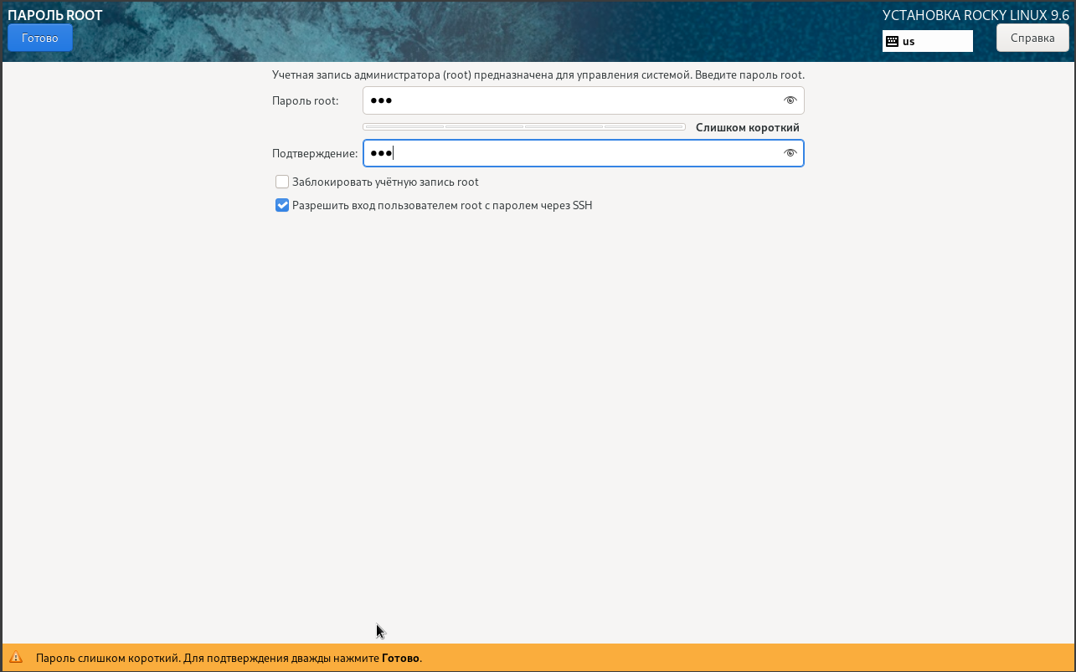
ROOT
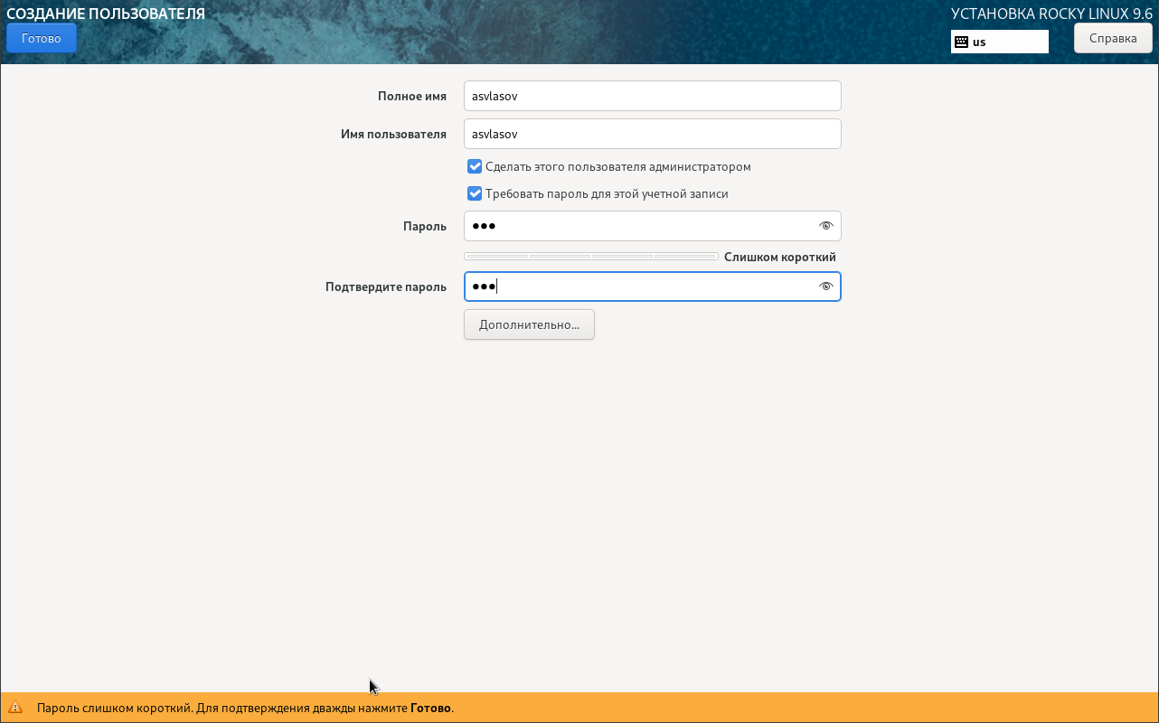
Настройка пользователя
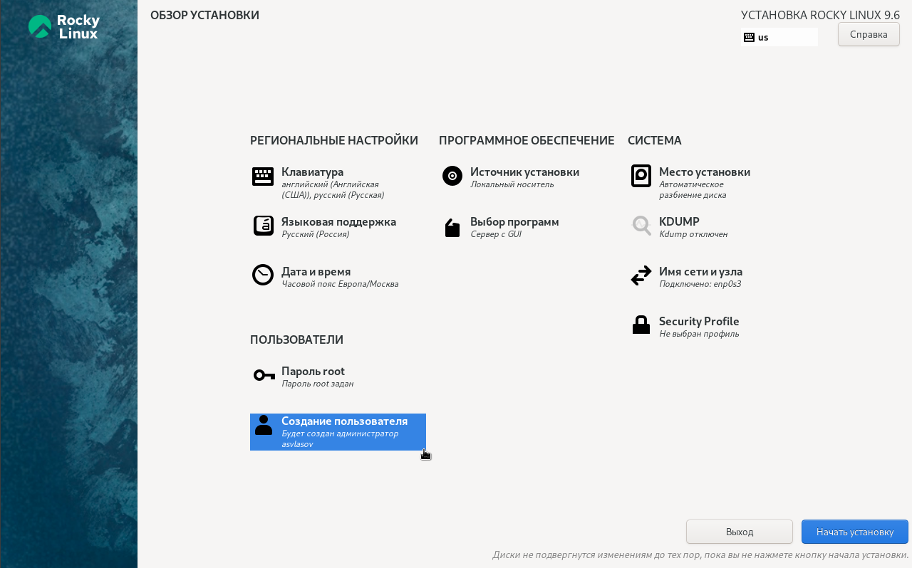
Проверка всех настроек
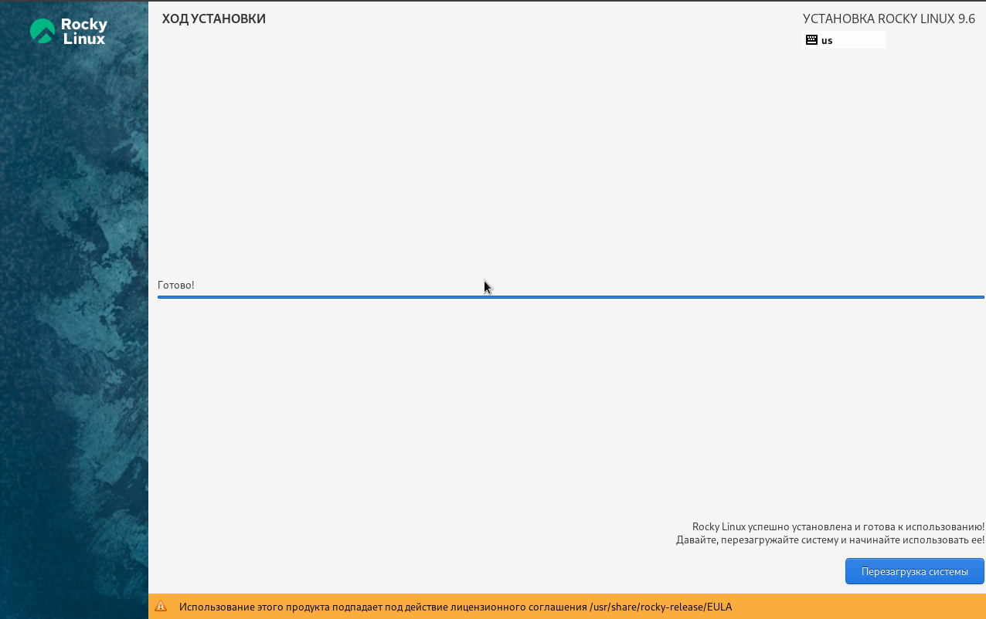
Завершение установки
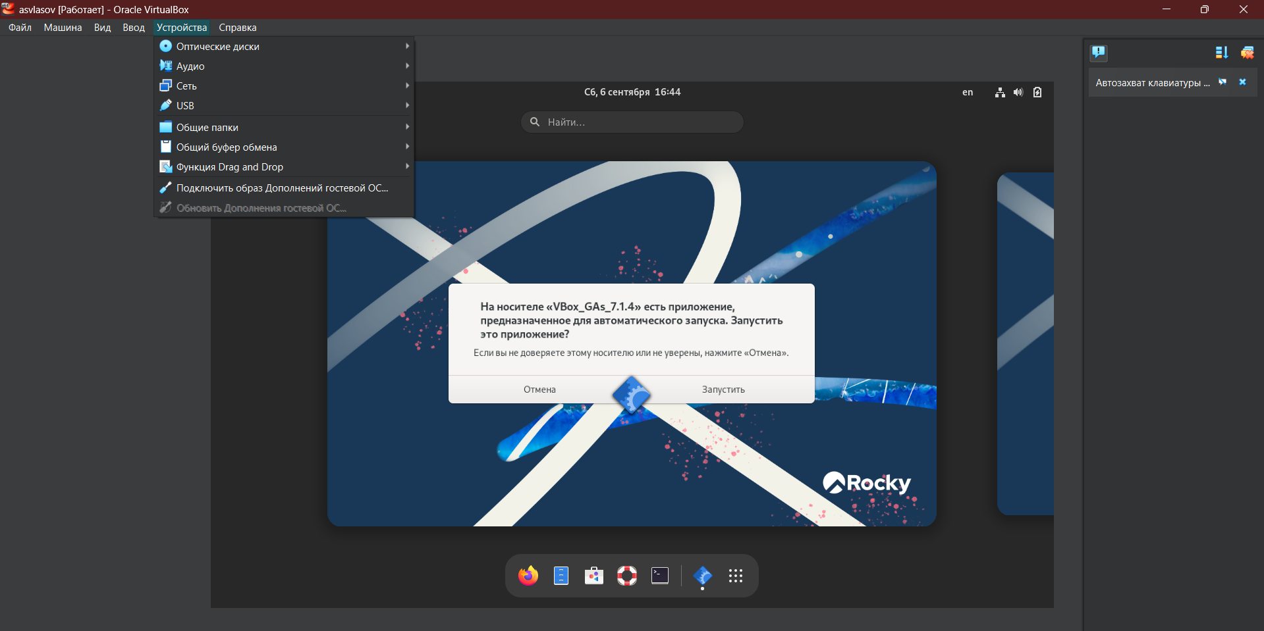
Подключение образа дополнений гостевой ОС
#Выполение домашнего задания
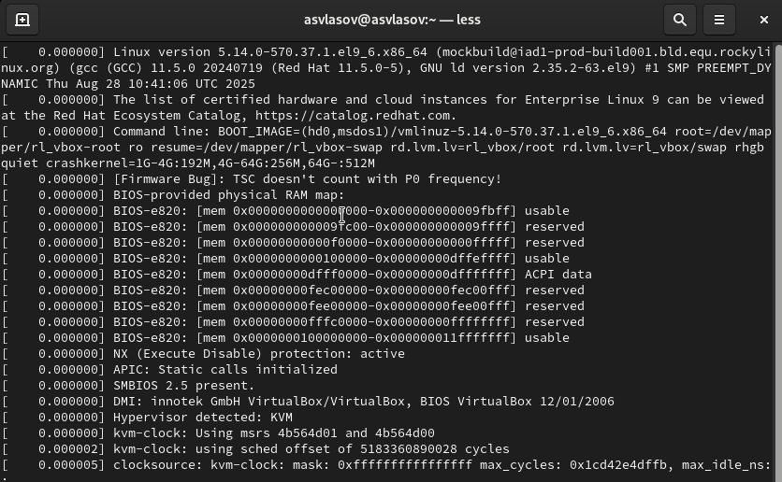
Команда для просмотра технических характеристик
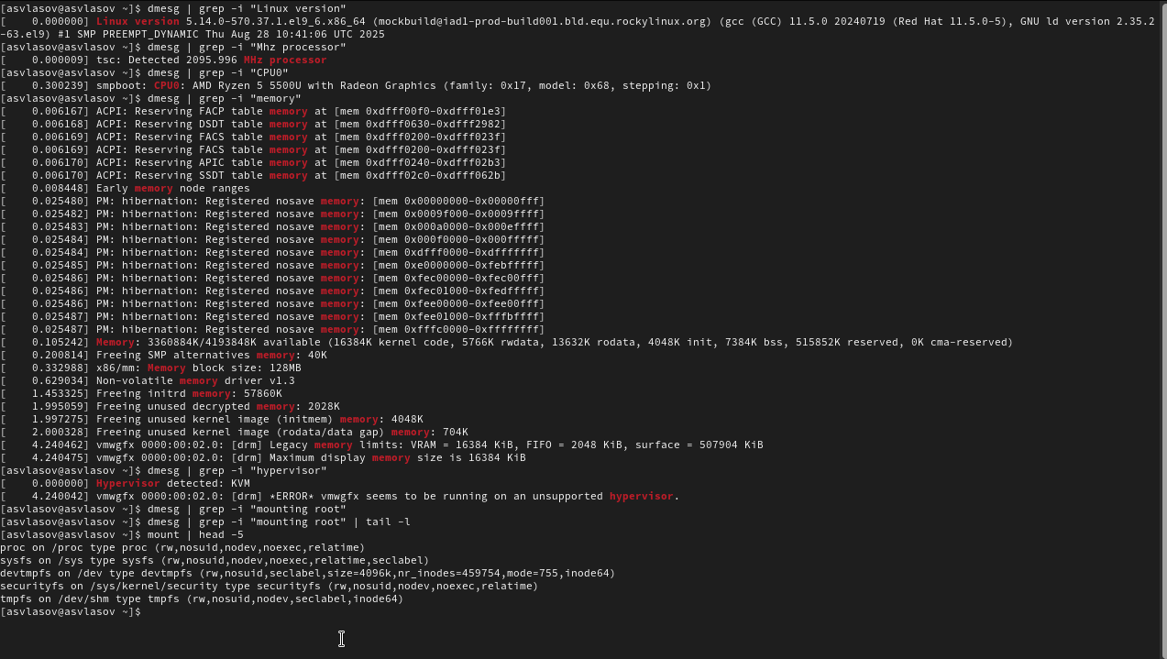
Поиск семи элементов в тех. характеристиках

4. Контрольные вопросы

4.1 1. Команды терминала

4.1.1 • Для получения справки по команде
- man - отображает официальное руководство
Пример: man ls 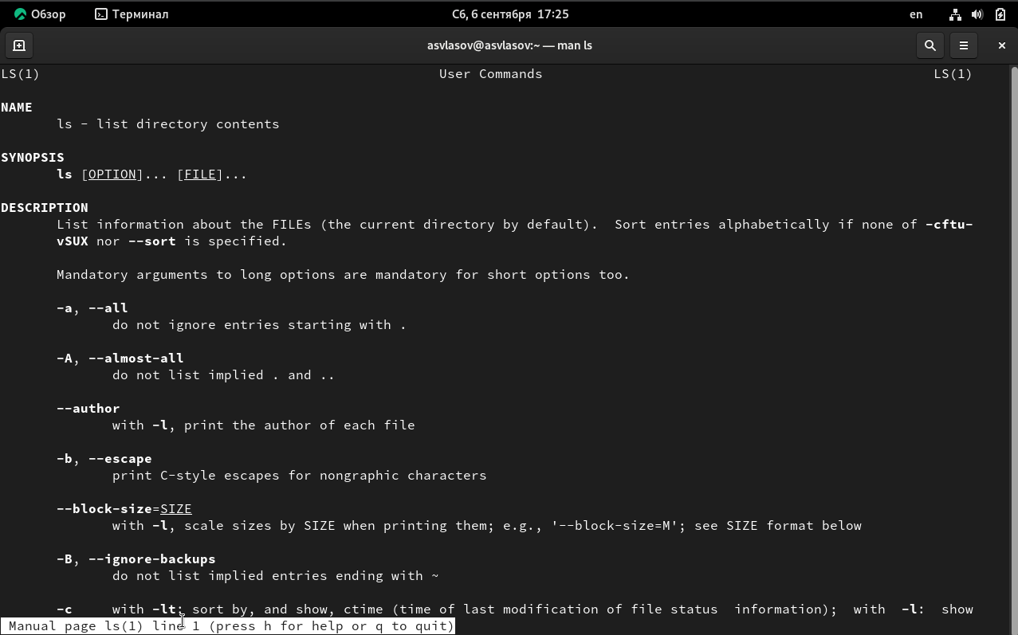
- –help или -h - краткая справка по использованию
Пример: ls –help

4.1.2 • Для перемещения по файловой системе
- pwd - показать текущую директорию
Пример: pwd → /home/user
- cd - сменить директорию
Примеры: cd /var/log, cd ~, cd .., cd -

4.1.3 • Для просмотра содержимого каталога
- ls - список файлов и каталогов
Примеры: ls, ls -l, ls -a, ls -lh, ls /etc 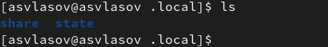

4.1.4 • Для определения объёма каталога
- du - показывает занимаемый объём
Примеры: du -sh /home/user, du -sh *, du -ah /dir 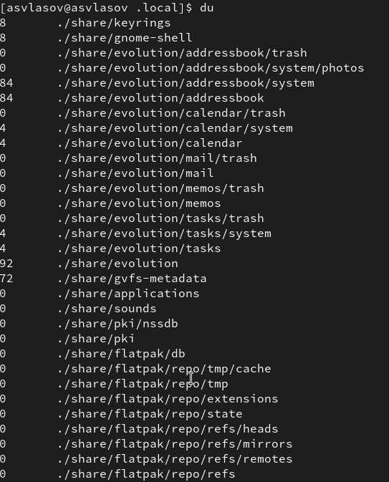

4.1.5 • Для создания/удаления каталогов/файлов
Создание: - mkdir - создать каталог
Пример: mkdir new_folder - touch - создать файл
Пример: touch file.txt
Удаление: - rm - удалить файл
Пример: rm old_file.txt - rm -r - удалить каталог рекурсивно
Пример: rm -r old_folder 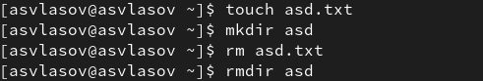

4.1.6 • Для задания определённых прав на файл/каталог
- chmod - изменяет права доступа
Примеры (символьный метод):
  - chmod u+x script.sh - дать владельцу право на выполнение
  - chmod go-w file.txt - забрать право на запись у группы и остальных
  - chmod a+r file.txt - дать право на чтение всем
- Пример (цифровой метод):
  - chmod 755 script.sh - владелец: rwx, группа: r-x, остальные: r-x
  - chmod 644 config.txt - владелец: rw-, группа: r–, остальные: r–

4.1.7 • Для просмотра истории команд
- history - выводит список всех выполненных команд с номерами
- ! - выполнить команду из истории под указанным номером
Пример: !205
- !! - выполнить предыдущую команду
- Ctrl + R - reverse search, поиск по истории команд 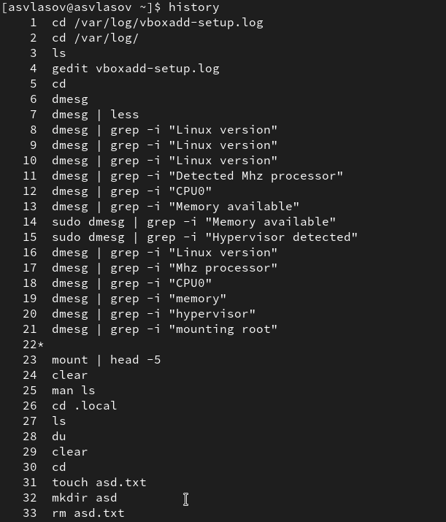

4.2 2. Учётная запись пользователя
Учётная запись пользователя содержит информацию: - Имя пользователя (логин) - Зашифрованный пароль (хранится в /etc/shadow) - User ID (UID) - уникальный числовой идентификатор - Group ID (GID) - идентификатор основной группы - GECOS - комментарий (обычно ФИО) - Домашний каталог - Командная оболочка (shell) по умолчанию
Команды для просмотра информации: - id - показывает UID, GID и группы пользователя - whoami - показывает имя текущего пользователя - getent passwd - отображает запись о пользователе 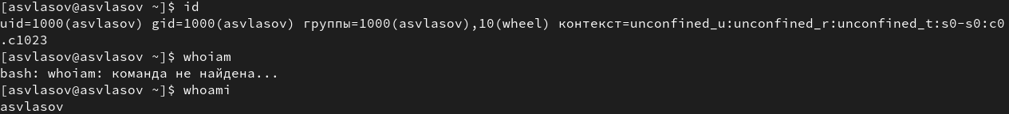 ## 3. Файловая система
Файловая система - это способ организации, хранения и управления данными на носителе.
Примеры с характеристикой: - ext4 - стандартная, надежная журналируемая ФС для Linux - XFS - высокопроизводительная ФС, отлично для больших файлов - Btrfs - современная ФС с поддержкой снимков и сжатия - vfat/fat32 - простая ФС, совместимая с Windows, macOS и Linux

4.3 4. Просмотр подмонтированных файловых систем
- mount - показывает все смонтированные файловые системы
- findmnt - современная утилита, показывает дерево монтирования
- df -h - показывает список ФС с размерами в удобном формате 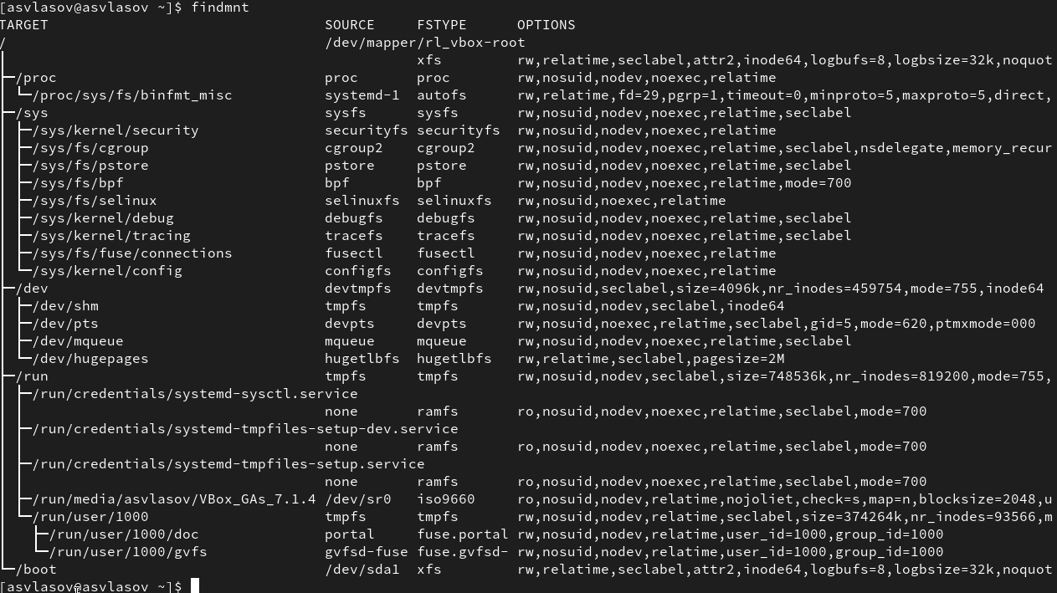 ## 5. Удаление зависшего процесса
- Найти PID процесса:
  - ps aux | grep
  - top или htop
- Завершить процесс:
  - kill - корректное завершение
  - kill -9 - принудительное завершение
- Пример: ```bash ps aux | grep firefox kill 1234 kill -9 1234 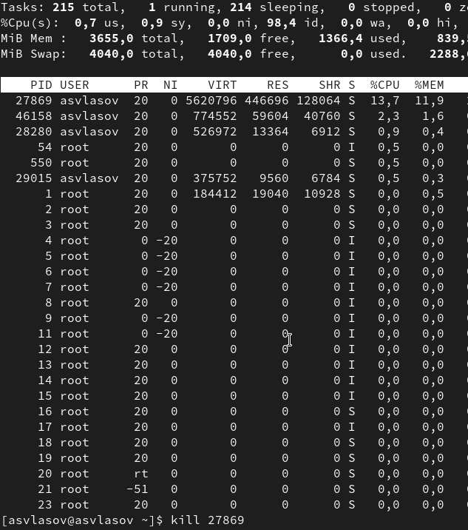

5. Выводы
Мы установили ОС на виртуальную машину, выполнили задание и ответили на контрольные вопросы.

Список литературы

